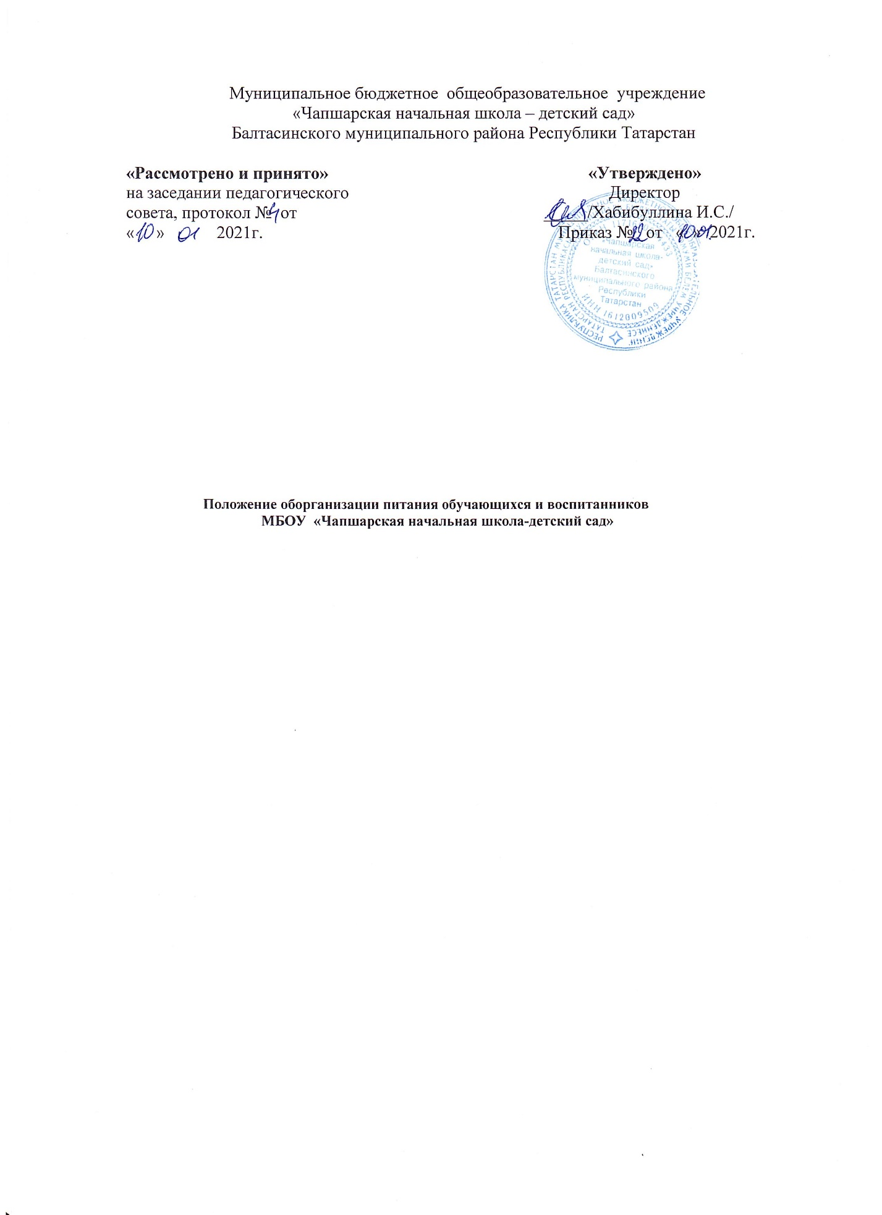

I. ОБЩИЕ ПОЛОЖЕНИЯ
1.1. Положение об организации питания обучающихся и воспитанников МБОУ «Чапшарская начальная школа - детский сад» (далее – Положение) устанавливает порядок организации горячего питания в МБОУ «Чапшарская начальная школа - детский сад» (далее – Учреждение) и разработано с целью создания оптимальных условий для обеспечения безопасности питания обучающихся и воспитанников, укрепления их здоровья.
1.2. Положение разработано на основе Федерального закона «Об образовании в Российской Федерации», Санитарно-эпидемиологические правила и нормы СанПиН 2.3/2.4.3590-20"Санитарно-эпидемиологические требования к организации общественного питания населения". СанПиН 2.4.1.3049-13 "Санитарно эпидемиологические требования к устройству, содержанию и организации режима работы дошкольных образовательных организаций".
1.3. Основными задачами при организации питания являются: обеспечение обучающихся, воспитанников, соответствующим возрастным физиологическим потребностям в пищевых веществах и энергии, принципам рационального и сбалансированного питания; гарантированное качество пищевых продуктов; профилактика заболеваний, связанных с фактором питания.
1.4. Ответственность за формирование рациона питания при организации питания обучающихся, воспитанников и ассортимента пищевых продуктов возлагается на ответственного за питание по Учреждению.
1.5. Производственный контроль за соблюдением санитарных правил и выполнением санитарно-противоэпидемиологических (профилактических) мероприятий проводится на основании договорных отношений с филиалом ФГУЗ "Центр гигиены и эпидемиологии" .

II. ОСНОВНЫЕ ПРИНЦИПЫ ОРГАНИЗАЦИИ РАЦИОНАЛЬНОГО ПИТАНИЯ ОБУЧАЮЩИХСЯ И ВОСПИТАННИКОВ
2.1. Рациональное питание обучающихся и воспитанников должно предусматривать поступление пищевых веществ и энергии в количествах, соответствующих их возрастным и физиологическим потребностям.
2.2. Необходимо соблюдение оптимального режима питания и правильное распределение потребляемой пищи в течение дня..
2.3. При организации питания следует руководствоваться санитарно-эпидемиологическими требованиями, предъявляемыми к организациям общественного питания, изготовлению и оборотоспособности в них продовольственного сырья и пищевых продуктов, к условиям, срокам хранения скоропортящихся продуктов, к организации рационального питания обучающихся и воспитанников в общеобразовательном учреждении.

III. ОРГАНИЗАЦИЯ ОБСЛУЖИВАНИЯ
ОБУЧАЮЩИХСЯ И ВОСПИТАННИКОВ ГОРЯЧИМ ПИТАНИЕМ
3.1. Питание обучающихся организуется после второго и четвертого урока во время перемены с продолжительностью не менее 10 и не более 20 минут. Питание воспитанников организуется согласно режиму дня.
3.2. Питание учащиеся 1-4 классов организуется на бесплатной основе (завтрак) и на платной основе(обед) , также питание воспитанников организуется на платной основе.

3.3. Обучающиеся с ограниченными возможностями здоровья обеспечиваются бесплатным двухразовым питанием
3.4. Раздача пищи обучающимся кухонным работником осуществляется перед началом приёма пищи. Обучающиеся вместе с классным руководителем, после мытья рук, организованно входят в столовую, рассаживаются за закрепленные столы и принимают пищу. После окончания приема пищи обучающиеся, относят использованную посуду в моечную, затем выходят из зала;
3.5. После раздачи пищи помощником воспитателя (младшим воспитателем), воспитанники под руководством воспитателя организованно рассаживаются за определенные столы. После окончания приема пищи помощник воспитателя (младший воспитатель ) вместе с дежурными убирают со столов.

IV. ПОРЯДОК ОРГАНИЗАЦИИ ПИТАНИЯ
4.1. Питание обучающихся организуется за счёт субсидий, выделяемых из средств бюджета. Питание воспитанников организуется за счёт субсидий, выделяемых из средств бюджета.
4.2. В целях ведения отчётной документации по питанию директор Учреждения или ответственный за питание принимает продукты питания, выдаёт их повару и делает отчёт по израсходованным средствам .
4.3. Воспитанникам, за пропущенные дни производится перерасчёт денежных средств за питание.

V . ОРГАНИЗАЦИЯ КОНТРОЛЯ.
5.1. Для контроля за качеством питания на общем собрании коллектива избирается бракеражная комиссия, которая утверждается приказом директора.
5.2. Бракеражная комиссия имеет право:
- проверять сроки реализации поступивших продуктов, качество и условия хранения продуктов на складе и в день приготовления пищи;
- проводить проверки и осуществлять контроль при закладке продукции;
- проводить проверки качества приготовления пищи;
- снимать бракераж готовой продукции;
- своевременно выполнять рекомендации и предписания вышестоящих контролирующих органов и организации.
5.3. Бракеражная комиссия ежедневно снимает пробы с записью в журнале бракеража готовой пищи о качестве приготовленной пищи и о допуске к раздаче.
5.4. Персональную ответственность за соблюдением требуемых санитарно-гигиенических норм и правил в столовой, а также за организацию питания обучающихся и воспитанников несет руководитель Учреждения.

VI. ОТВЕТСТВЕННОСТЬ СТОРОН
6.1. Директор Учреждения несет ответственность за своевременное информирование родителей (законных представителей) обо всех изменениях, касающихся вопросов питания и стоимости предоставляемых завтраков и обедов.
6.2. Директор Учреждения обеспечивает постоянный контроль за организацией питания.
6.3.Ответственность за соблюдение санитарно-гигиенического режима приготовления пищи, качества продуктов и полноту закладки продуктов возлагается на повара

